任务申请部门 | 京津冀鲁大区 |  | 申请人 |  | 马俊红
任务提出时间 | 2019年 07月 26日 |  | 要求完成时间 |  | 2019年 07月 29日
客户姓名/职务 | 李想 |  | 联系电话 |  | 13810968563
费用归属 | 服务运营部 |  | 合同名称 |  | 合同名称：北京市环境保护局 环保资金-重点污染源自动监控项目（2018-2020年重点污染源监控运维项目）（04包：污染源监控相关系统数据运维服务）  合同编号：FA18A18（X）  合同期限：2018-01-01至2020-12-31
任务名称 | 监控点已做停运，但数据修约模块只有流量显示停运，污染物均显示数据缺失。
工作要求 | 监控点已做停运，但数据修约模块只有流量显示停运，污染物均显示数据缺失。  排查：数据库中有停运记录，小时数据AvailableStatus也等于7。  企业名字：北京顺政绿港排水有限责任公司（汉石桥）  Pscode：110000001064 outputcode=2  select * from AcceptanceData.StopRunningRecord  where PSCode=110000001064  select *from MonitorOperationData.WaterFacHourData  where PSCode=110000001064  and MonitorTime between '2019-06-19 00:00:00.000' and '2019-07-25 23:59:59.999'  存储过程：  exec ProcV31DataAuditAllKindsDate @PSCode=110000001064,@DataType=0,@OutputCode=2,@OutputType=1,  @StartTime=N'2019-06-19 00:00:00.000',@Endtime=N'2019-07-25 23:59:59.999'  自动监控3.1平台涉及服务器  http://10.17.14.10:8080/jointframe/app  登陆用户名：bjjczd 密码：jczd  应用、通讯、数据库：10.17.14.10 ---administrator---Bjhbj.com  账号：sa 密码：123.com  远程方式 ：联系驻地运维人员  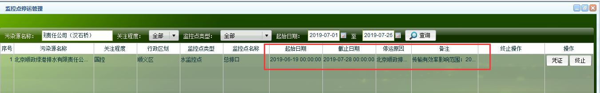  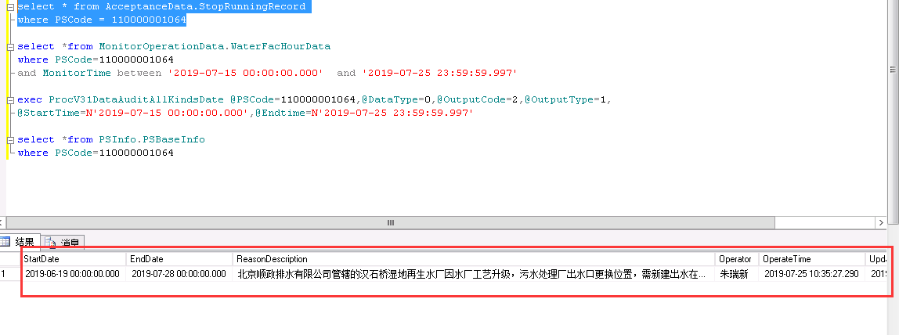  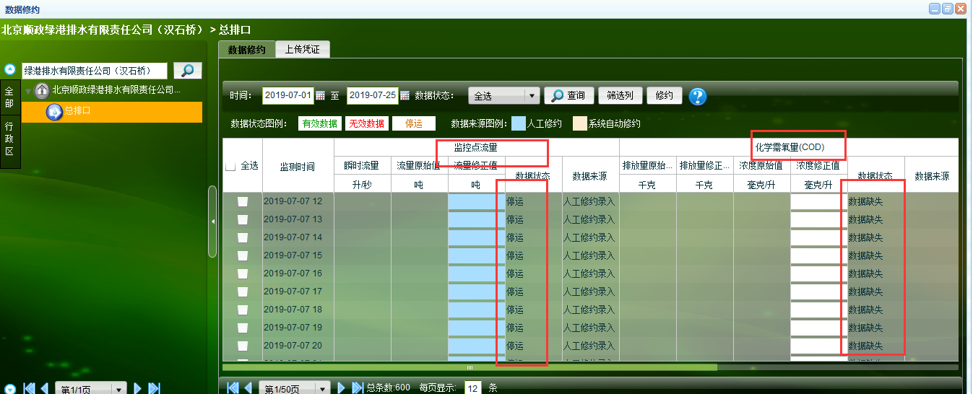  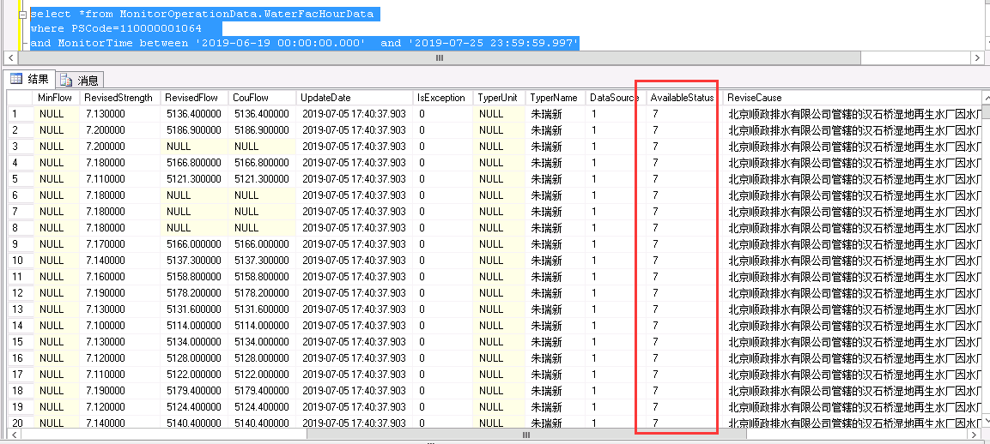  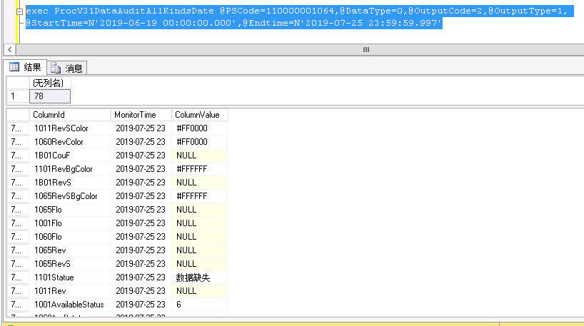  申请部门负责人审批：
实施部门  审批 | 签名/时间：
实施人 | 责 | 工作量 |  |  |  | 完成时间 | 年 月 日
完成情况确认 | 实施部门确认： 申请人确认：
满意度评价 | □优秀（5分）□满意（4分）□一般（3分）□较差（2分）□很差（1分）  若任务单实施过程优秀、较差或很差，请给出原因：  签名/时间：
特殊情况说明

功能修改完善不影响其他功能正常使用。

